38º colóquio da lusofonia 4-8 out 2023
Os convidados estão isentos do pagamento de inscrição
Convidados (ordem alfabética)
- Álamo Oliveira
- Alexandre Borges
- Anabela Brito de Freitas (Mimoso)
- Diogo Ourique
- Jorge Arrimar (Angola)
- José Carlos Teixeira (Canadá)
- Nuno Costa Santos
- Rui Paiva (Macau)
- Vasco Pereira da Costa
Homenageados 2023
- Carolina Cordeiro
- Francisco F Madruga (40 ano EDITOR)
- Helena Chrystello
- Maria João Ruivo
PRESENÇAS DE HONRA / PATRONOS
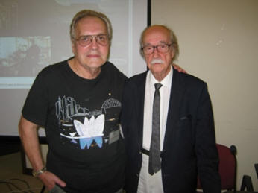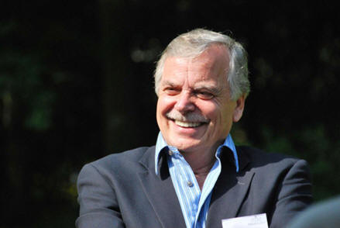
Eduíno de Jesus (decano dos autores açorianos) Onésimo T Almeida

Homenageado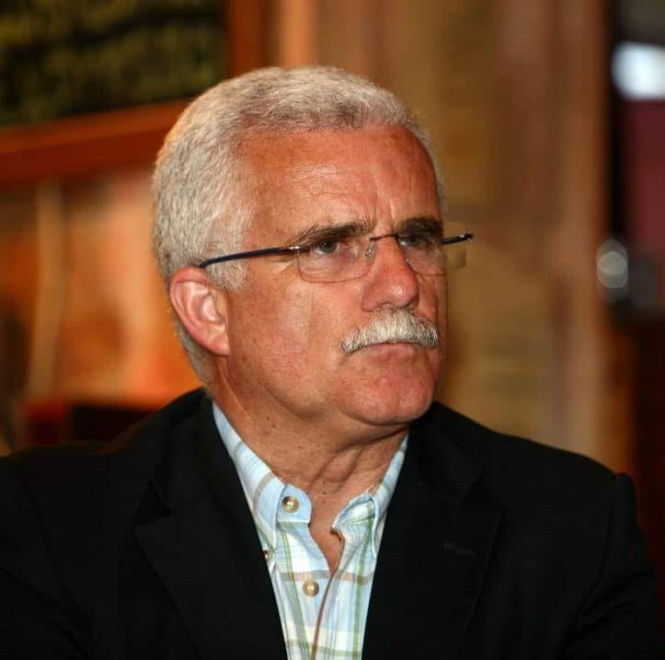
- Francisco F Madruga (40 ano EDITOR)
-Homenageadas as mulheres nos colóquios
- Carolina Cordeiro
- Helena Chrystello
- Maria João Ruivo
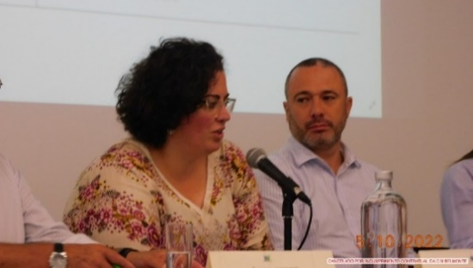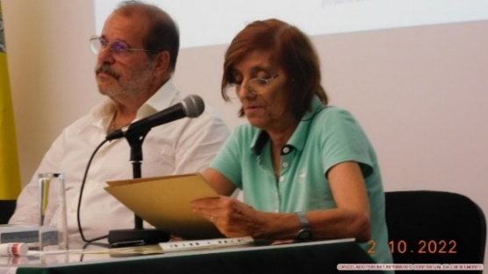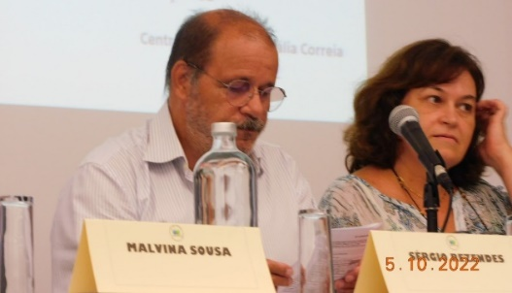
convidados -
- Álamo Oliveira
- Anabela Brito de Freitas (Mimoso)
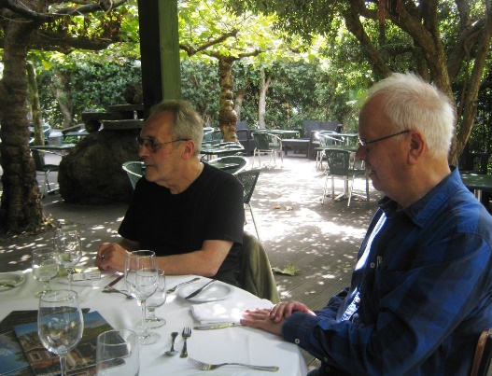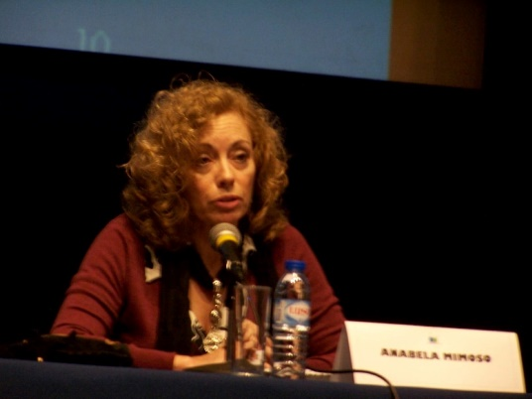

- Jorge Arrimar (Angola)
- José Carlos Teixeira (Canadá)
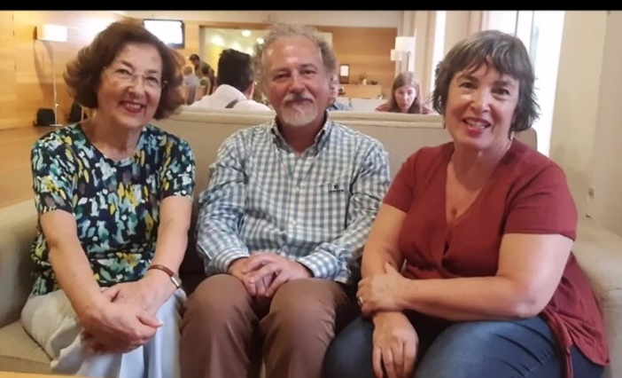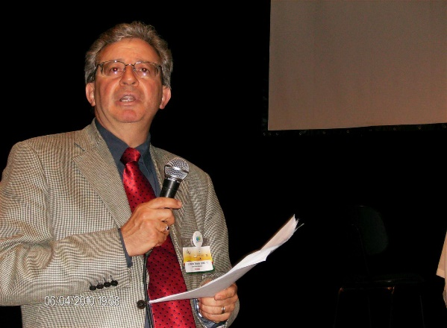
- Nuno Costa Santos
+ Alexandre Borges
- + Diogo Ourique
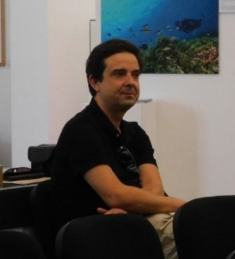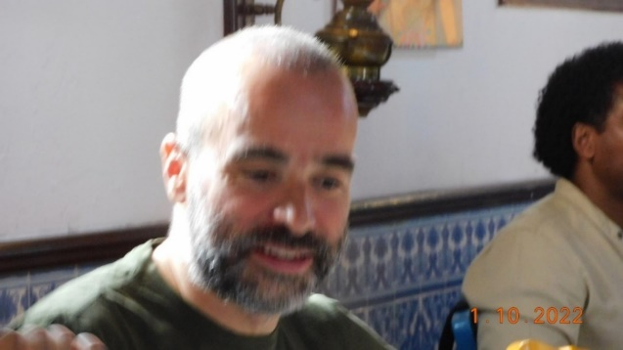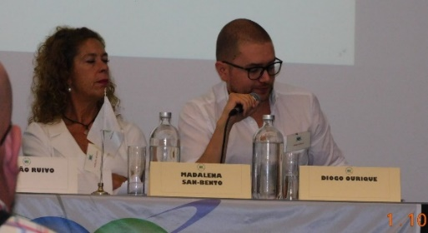
- Vasco Pereira da Costa
- Rui Paiva (Macau)
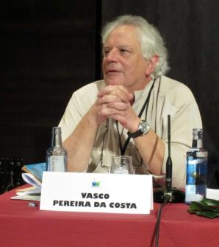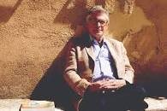

OUTRAS PRESENÇAS
Vasco M Rosa
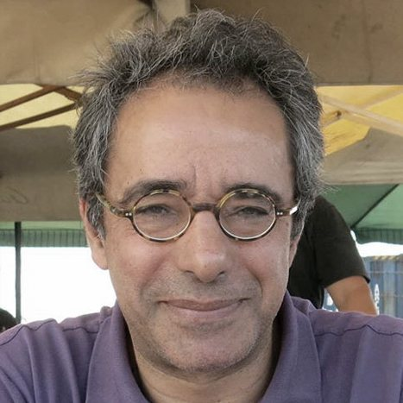
Vera Santos
JORGE REBÊLO
